Повторение: к следующему занятию необходимо повторить курс кинематики (Занятия 1-6).
Следующее занятие начнется с решения задач на повторение этой темы.

Занятие 47 Самоиндукция.

При прохождении электрического тока по проводнику, вокруг проводника возникает магнитное поле (см. занятие № 46). При этом, сам проводник попадает в свое собственное магнитное поле и в нем возникает ЭДС индукции, как и в случае внешнего магнитного поля.
Явление электромагнитной индукции, вследствие попадания проводника в свое собственное магнитное поле, называется самоиндукцией. При этом в проводнике возникает электродвижущая сила, которую называют ЭДС самоиндукции (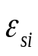).
Как следует из опыта, при прохождении электрического тока по проводнику, возникающий в нем магнитный поток пропорционален силе I тока, протекающего через проводник. Коэффициентом пропорциональности служит коэффициент L- индуктивность проводника.
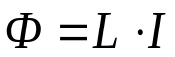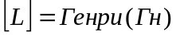
Индуктивность проводника- величина полностью зависящая от его геометрических свойств (длине проводника, его формы, и т. д.). Обычно индуктивность прямых проводников очень мала, гораздо большей индуктивностью обладают проводники, намотанные на катушку(соленоиды). В любом случае, индуктивность проводника неизменной формы- постоянная величина.

Найдем формулу для нахождения ЭДС самоиндукции, используя формулу ЭДС индукции (занятие 48).

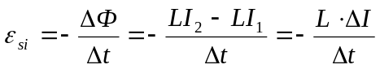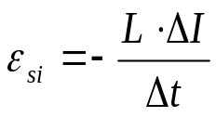

В формуле, использованной для вывода, нет числа витков N по причине того, что число витков уже учтено в индуктивности L проводника.

Анализируя полученную формулу, легко понять, что при нарастании силы тока в проводнике (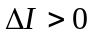) возникающее в проводнике электрическое поле направлено против внешнего электрического поля, создающего ток, поэтому ток в цепи нарастает не мгновенно, а в течение некоторого времени. При уменьшении силы тока в цепи (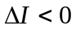), наоборот, электрическое поле проводника сонаправлено с внешним, и поэтому ток в цепи исчезает не мгновенно, а в течение некоторого времени.
Сказанное выше можно проверить на опыте в домашних условиях; пропустите ток через прибор, обладающий большой индуктивностью (например, включите пылесос) при включенной лампе освещения. В момент включения пылесоса, лампа горит более тускло, чем обычно, а в момент выключения- ярче. Это подтверждает то, что в самом пылесосе возникает электрическое поле, которое мешает, или помогает внешнему полю.

Легко понять, что вследствие явления самоиндукции, в электрической цепи происходит перераспределение энергии. В период нарастания тока в проводнике, в нем запасается некоторая энергия 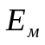 в виде энергии магнитного поля. В период уменьшения тока эта энергия отдается проводником. Данная энергия рассчитывается по формуле:

